Biografie

RONDÉ
Flourish

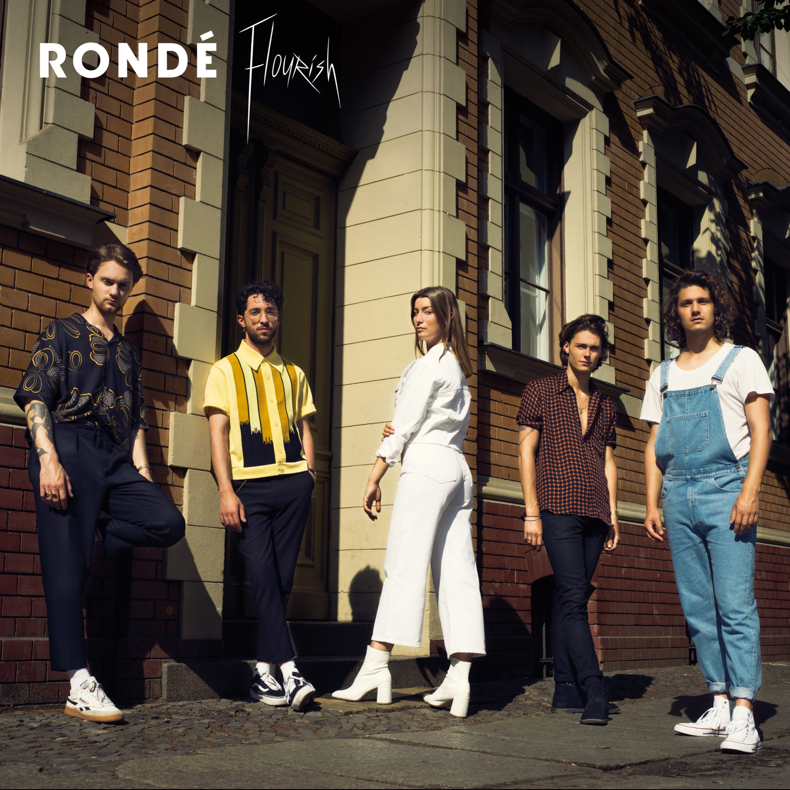

Nog even, en het is lente. Jje kunt het voorjaar bijna aanraken. Perfect getimed brengt RONDÉ hun tweede album uit, getiteld ‘Flourish’. De band, die in 2014 doorbrak met single ‘Run’, staat in volle bloei, als een bloem die opengaat en al haar geheimen prijsgeeft. De zoektocht van de rusteloze twintiger naar zichzelf, het thema waar het gelijknamige debuutalbum mee was doorspekt, heeft plaatsgemaakt voor de realisatie dat je moet vasthouden aan je eigen identiteit, dat je volledig moet zijn wie je bent en jezelf niet moet verliezen in liefde, verlangen, een uitgaansroes of verdriet.

Frontvrouw Rikki Borgelt: “Deze plaat beschrijft een groeiproces. Het staat symbool voor wie wij nu zijn. We bekennen meer kleur, de muziek heeft meer karakter.” Was het gelijknamige debuutalbum nog een mengelmoes van materiaal dat de band – toen nog ‘groentjes’ zoals ze zelf zeggen - bij elkaar had verzameld over langere tijd, dit keer ging het vijftal gericht de studio in, bepakt met een rugzak aan ervaring, een sterke muzikale en persoonlijke basis en de drift om te experimenteren.

Gitarist Armel Paap noemt het album echt een geheel. `’Dat komt door de manier waarop we het dit keer hebben aangepakt. Voor deze plaat ontstond alles from scratch in de studio: de vocalen, de sounds en de beats. We namen alles vanaf het begin op, zodat het meeste dat je hoort grotendeels demo’s zijn. Die zijn meestal de beste.” Rikki voegt daaraan toe: “Als ik het proces van ons debuut vergelijk met deze plaat, waar we nu staan en naartoe willen, voelt het alsof we een pad zijn ingeslagen van ‘we gaan ervoor!’. Alsof je heel lang op het strand hebt gestaan en naar de zee hebt gekeken, en nu de zee inloopt en gaat drijven. Dat voelt een beetje ongemakkelijk, alsof je net de bodem niet kan raken, maar je moet er gewoon voor gaan.”

Ook dit keer werkte RONDÉ met producer Niels Zuiderhoek in diens studio in Berlijn, inmiddels een tweede thuis voor de band. Armel: “Het feit dat je op een andere plek bent, draagt bij aan het creatieve proces. En Berlijn is zo’n inspirerende plek! Vooral de rauwheid van Oost-Berlijn, de geschiedenis die daar in de lucht hangt. Je snuift die typische sfeer iedere dag op.” Ook Rikki voelt zich er als een vis in het water, om weer heel andere redenen. “Wat ik heel chill vind aan Berlijn is als je een bar of club binnenkomt: nobody gives a shit who you are. Iedereen doet zijn eigen ding. Er wordt niet naar je gekeken, niet over je gepraat. Een verademing.”

Koren op de molen voor een van de meest eigenzinnige frontvrouwen van Nederland, die opvalt met haar karakteristieke stem, sterke karakter en mysterieuze uitstraling. “Je moet je vastklampen aan je eigen identiteit. Dat vind ik het mooiste aan een mens, dat je je eigen mens bent. Uiteindelijk gaat het erom wie ben jij, wat wil jij doen, wat heb jij te zeggen. Iedereen heeft een stem. Ik voel me af en toe een vrijgevochten ziel. Ik heb hard moeten knokken om mezelf te kunnen zijn. Als je volledig jezelf bent, dan gaat niet iedereen dat accepteren, dus je krijgt ook tegengas. Dan moet je leren zwemmen tegen de stroom in.”

Een deel van de songs op ‘Flourish’ gaan daarover, maar stippen ook de verschillende manieren waarop je verwijderd kan raken van jezelf aan. ‘Calling’ gaat over “not taking shit from no one”, ‘New Day’ over het achterlaten van negativiteit, ‘No Worries’ over gelukkig zijn met wat je hebt en dat je daarvan moet genieten, terwijl ‘We Got It’ een statement is over de kracht van vrouwen.

‘Flourish’ is opgebouwd uit twaalf sterke tracks, waarvan er twee om verschillende redenen extra in het oog springen. ‘Fourteen’ vertelt het levensverhaal van een jonge prostituee die door Rikki geïnterviewd werd tijdens haar studie rechten. Ze wilde een werkstuk maken over vrouwenhandel en sprak iemand die al sinds haar veertiende haar geld verdiende met seks. De gedachten aan dat gesprek werden getriggerd door de piano die in de studio stond, waarin een demper zat die een duistere en dreigende toon produceerde. Ze begon een beat te maken van die toon en de zin ‘I’ve been making money since I was fourteen’. De rest volgde als vanzelf.

Het meest aangrijpende liedje op het album is ‘All That Was Left’, dat Rikki schreef als uiting van dankbaarheid en verdriet over het verlies van haar vader, die zelf ook muzikant was. Hij overleed elf jaar geleden aan kanker. Rikki verloor daarmee haar beste vriend, met wie ze urenlange autoritten maakte en die een lichtend voorbeeld voor haar was. Het duurde jaren voordat ze erover kon praten, maar nu schreef ze haar verdriet van zich af op ‘All That Was Left’. Het is de afsluiter van de plaat, en zal een snaar raken bij iedereen die een dierbare heeft verloren. Tijdens zijn ziekte kon hij niet meer praten, en dus schreven Rikki en hij elkaar briefjes, vertelt ze. “Op een van zijn briefjes stond dat ik vooral iets creatiefs moest gaan doen en mezelf niet moest conformeren aan wat anderen vonden dat ik moest doen. Dus nu zet ik zijn creatieve dingen voort.”

‘Flourish’ laat een opener en eerlijker RONDÉ horen. Een band die zich heeft verdiept, kleurrijker en uitgebalanceerder is geworden; met meer lagen, moodier, donkerder en frisser. Een band in de volle bloei van hun carrière. Rikki: “Dit voelt voor mij als onze eerste plaat. We weten beter wie we zijn, als personen en als band. We zijn er klaar voor. We’re ready.”

RONDÉ
Rikki Borgelt (zang)
Adriaan Persons (keyboards
Armel Paap (gitaar)
Sharon Zarr (drums)
Cas Oomen (bas)

‘Flourish’ verschijnt op 8 maart via Universal Music. Op 7 maart speelt RONDÉ in de Ronda in TivoliVredenburg, Utrecht. Daarna volgt een uitgebreide clubtour en is de band deze zomer op heel veel grote festivals te zien.

